Roberto Casadei
Intelligenza Artificiale, a.a. 2012-2013

Esercizio su Contraint Programming: N-Queens
Il problema delle N-regine consiste nell'individuare i modi in cui è possibile posizionare N regine in una scacchiera NxN in modo tale che nessuna regina possa attaccarne un'altra.
La soluzione è espressa in MiniZinc, un linguaggio di programmazione a vincoli che permette di definire modelli che possono essere risolti da appositi risolutori.

Il modello (nqueens.mzn)
L'unico input (o parametro del problema) è il numero N delle regine e delle righe/colonne della scacchiera. Esso è impostato dal file dati (nqueens.dzn).
Un array bidimensionale NxN rappresenta la scacchiera. Ogni cella può contenere 1 o 0 a seconda che ivi sia posizionata una regina o meno.
I vincoli esprimono l'impossibilità di attacco, ossia il fatto che in ogni riga/colonna/diagonale vi possa essere una e una sola regina.
Il problema dell'espressione dei vincoli è stato spezzato in due (secondo il principio divide-et-impera):
- Ogni riga e ogni colonna può contenere al massimo una regina (si può parlare di N-Rocks problem, poiché in questo caso le regine sono assimilabili alle torri)
- Ogni diagonale può contenere al massimo una regina
Per quanto riguarda i vincoli relativi alle diagonali, si è inoltre notato che per “coprire” di diagonali una matrice quadrata è sufficiente tracciare le diagonali verso sinistra e verso destra a partire dalle celle della prima e dell'ultima riga.
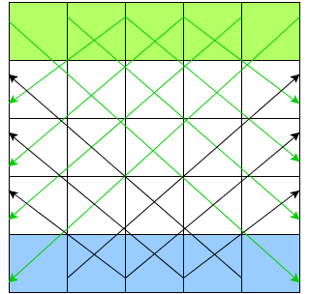
Un ulteriore vincolo è che la somma di tutte le celle della scacchiera contengano esattamente N uni, cioè N regine. Eventualmente, si sarebbe potuto considerare tale valore come variabile decisionale da massimizzare, permettendo ad esempio di trovare “non-soluzioni” come disposizioni di 2 regine in una scacchiera 3x3 (in quanto per N<4 il problema delle N-regine è chiaramente non-soddisfacibile).
Infine, la risoluzione chiede di verificare se il modello è soddisfacibile sulla base dei parametri forniti (ossia, N).

